第四节 光的折射
【学习目标】
1．认识折射光线、折射角，了解光从空气射入水中或射入其他介质中时的偏折规律。[来源:Z.xx.k.Com]
2．了解光在发生折射时，光路的可逆性。
3．了解生活中光的折射现象，并能用光的折射规律进行解释。
4．经历“光的折射规律”探究过程，学习描绘光路、记录数据的实验方法。

INCLUDEPICTURE "../../教学行为指导.TIF" \* MERGEFORMAT 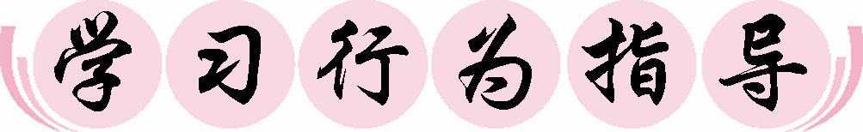
————————
行为提示：
1．情景引入新课。
2．解读学习目标。
情景导入 生成问题
观看图片：
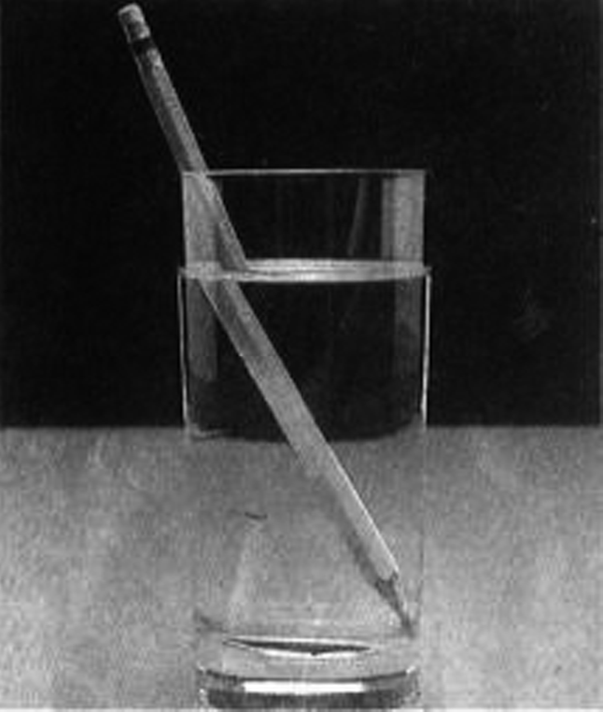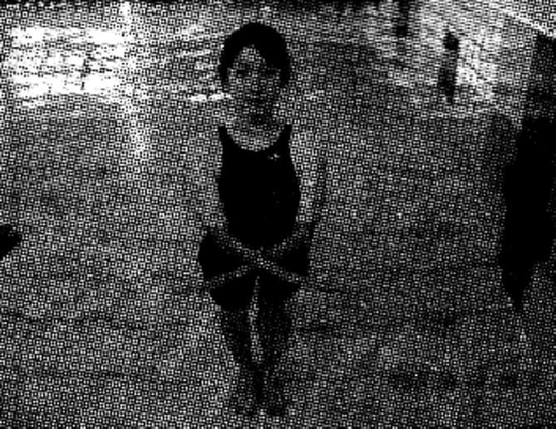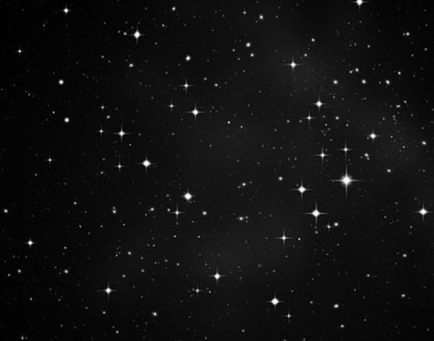
斜插在水中的铅笔好像折断了，站在水池中的姑娘看起来变矮了，天空中的星星好像在眨眼睛，你知道这些奇异的现象是怎么回事吗？
请和我一起走进今天的物理课堂，谜底自然揭晓。
方法指导：
描述折射概念时一定要强调斜射。

知识链接：
1．折射角与入射角的大小关系可以从光速角度去记，光从光速大的介质(入射角)斜射入光速小的介质(折射角)，折射角小于入射角。
2．光的反射现象——物体与观察者在同一介质中。而光的折射现象——物体与观察者在不同介质中。

对照学习目标思考：
1．今天我学到了哪些探究方法？
2．我学到了哪些知识？
3．我还存在的疑惑是什么？
自学互研 生成能力
INCLUDEPICTURE "../../自主探究.TIF" \* MERGEFORMAT 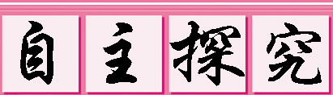

阅读教材P₆₉，完成1～3题：
1．光从一种透明介质__斜射__入另一种透明介质时，传播路线会发生__偏折__，这种现象叫做光的折射。
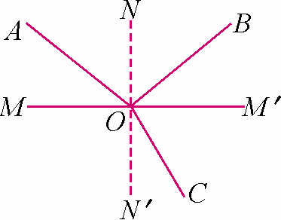
2．认识折射光线、折射角、界面、入射光线、入射角、法线：
如图，MM′是空气和水的分界面，光从空气射到水面时既发生反射也发生折射。由图可知，AO是__入射__光线，OB是__反射__光线，OC是__折射__光线，∠N′OC是__折射__角。
3．折射现象：
(1)透过露珠看到了另一侧的花朵的像，这时光经过了__两种__种介质，发生了__折射__；鱼缸中只有一条鱼，但看上去好像有两条鱼，这时光也经过了__两__种介质，发生了__折射__；水中的人看起来变成了两部分，其中看到水下部分时，光经历了__两__种介质，发生了__折射__。
(2)生活中还有哪些现象与折射有关？__海市蜃楼；潭清水浅__。

4．提出问题：光发生折射时，入射光线、折射光线和法线之间的位置有怎样的关系？折射角和入射角的大小关系如何？
5．猜想与假设：__折射光线、入射光线、法线在同一平面内；折射光线、入射光线位于法线两侧，折射角不等于入射角。
6．进行实验，收集证据。
合作完成探究实验“光从空气射入水(或玻璃)中”，观察现象，完成以下问题：
(1)入射光线、法线、折射光线是否在同一平面内，入射光线、折射光线是在法线的同侧，还是分居在它的两侧？
__折射光线、入射光线、法线在同一平面内，分居于法线两侧。
(2)折射光线是偏向还是偏离法线？入射角与折射角的大小关系是怎样的？
__偏向；__入射角大于折射角。__
(3)入射角增大后，折射角是否随着增大？入射角减小后呢？
__也增大；减小后也减小。__
(4)当入射角改变后，折射角与入射角的大小关系是否改变？折射光线向哪边偏折？
__也改变，但始终小于入射角，还是偏向法线。__
(5)垂直入射时，光的传播方向是否改变？__不改变。__
7．分析与论证：如果光从其他透明介质斜射入空气中，折射光线将会向__偏离__法线的方向偏折，折射角将会__大于__入射角，这说明光折射时，光路是__可逆__的。
8．总结光的折射规律：
光从空气斜射入水或其他介质中时，__折射__光线与__入射__光线、__法线__在同一平面内 ；折射光线和入射光线分居法线__两侧__；折射角__小于__入射角；入射角增大时，折射角也随着__增大__；光线垂直射向介质表面时，传播方向__不改变__(选填“改变”或“不改变”)。由于折射光路具有__可逆性__，光从水、玻璃等其他介质射入空气时，折射角__大于__入射角，折射光线__偏离__法线。
INCLUDEPICTURE "../../合作探究.TIF" \* MERGEFORMAT 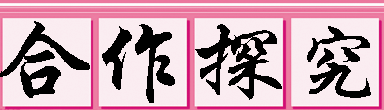
1．对子之间相互检查独学成果，给出评定等级，并标注对子间不能解决的疑惑。
2．小组长统计本组的疑惑，并帮助解决疑惑，若不能解决做好标记。
3．组长组织讨论、展示方案，并分工做好展示准备。
交流展示 生成新知
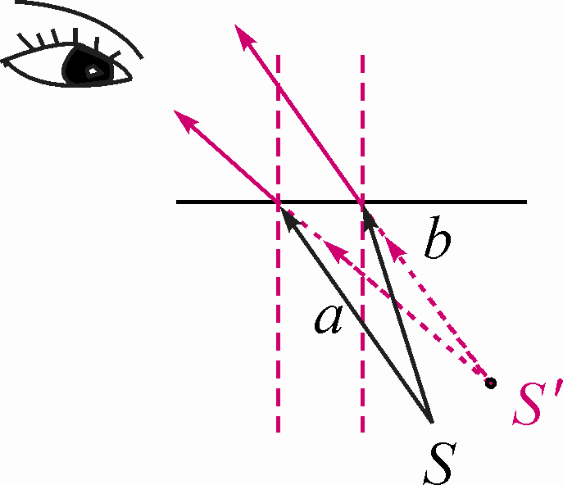[来源:学_科_网Z_X_X_K]
1．如图，a、b表示水面下一个点S发出的两条光线，试根据折射规律作出它们的折射光线，并确定人眼看到S的虚像的大致位置。
2．夏天，游泳池里的水看起来只有及膝深，但跳下去后却有齐腰深，这说明我们站在岸上看到的是池底的__虚像__，比实际位置__浅__一些；水中的筷子，水下部分看起来向__上__偏折，这说明我们看到的是水下部分筷子的__虚像__，这是由光的__折射__形成的。
当堂演练 达成目标
见学生用书
课后反思 查漏补缺

